Интернет-услуги и интернет-тоговля связаны с разитием рынка смартфонов в Корее.
Чои Хун Сук (Ю.Корея) Студент бакалавриата
Московский Государственныйы Университет им. М.В. Ломоносов
Экономсический Факультет
E-mail : hoonihoons@gmail.com
Появление смартфонов и приложений для интернет – торговли способствовали их развитию. В Корее, согласно данным государственной статистики в 2007 году 78% населения Кореи имеели смартфоны. Этот показатель в 2013 году состовил 83%. Но эта доля сильно зависит от возраста пользователей смартфонами. Так, доля подростков пользовавшихся смартфонами составляет 86%, двадцатилетних - 96%, тридцатилетних - 81%, сороколетних - 68%, старше пятидесяти лет - 41%.
В 2013 году, население Кореи достигло 49 млн чел. Поскольку 83% населения использует смартфоны, то выпустили приложение и для iPhone и Android.
По результатам опроса Корстата в августе 2011 года, 91 % пользователей используют смартфоны для поиска информации и увеличивается спрос на поиск информации через телефон, когда люди покупают продукты в магазинах.
Блогодая этому, поднялась потребность в следующих приложениях ;
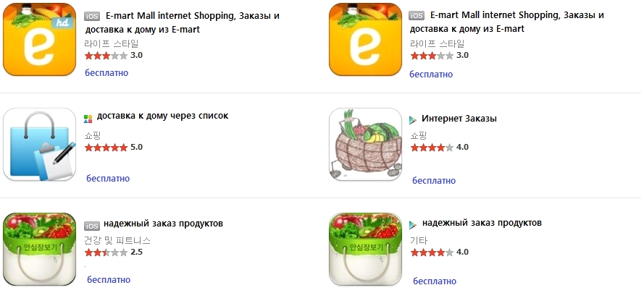
Рис 1. Популярные приложения для поиска информации о продаже товаров.
В данный момент в Корее сусществует 19 приложений и на рис. 1 показаны самые известные и популярные из них.
2 приложения - "надежный заказ продуктов" они очень известные и попуярные приложения в Корее. В Корее в 2004г, министерство сельского, лесного и рыбного хозяйства ввело закон "о доступности информации потребителям каждого приобретаемого продукта", согласно которому покупку можно проверить через штрих-код или номер продукта.

Последством данного приложения можно проверить срок годности, дату импорта и другую информацию через штрих-код или номер регистрации выше штрих-кода.
Наиболее известен E-mart Mall - это большой магазин как Ашан, Метро, Копейка и другие в России. Они сами предложили свои приложения с низкой ценой и высоким качеством. Поскольку E-mart Mall является одним из крупнейших магазинов в Корее, он организует доставку по заказу потребителя. Покупатель может заказать любой продукт в любое время и может получить когда хочет. Например, утром по дороге на работу заказывает и получит вечером после работы.

Литература :
http://www.index.go.kr/potal/main/EachDtlPage.do
http://kosis.kr/
http://kostat.go.kr/wnsearch/search.jsp
http://terms.naver.com/entry.nhn?docId=1526292&cid=3621&categoryId=3885

